Régression linéaire avec Regressi

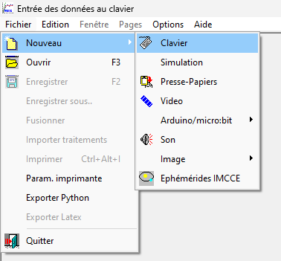
Entrée des données au clavier
Pour rentrer manuellement les données dans le logiciel, aller dans Fichier, Nouveau et Clavier.
Dans la fenêtre ouverte, il y a deux grandeurs possibles :
- Les variables expérimentales, qui varient lors de l’expérience ;
- Les paramètres expérimentaux qui sont constants lors de l’expérience.
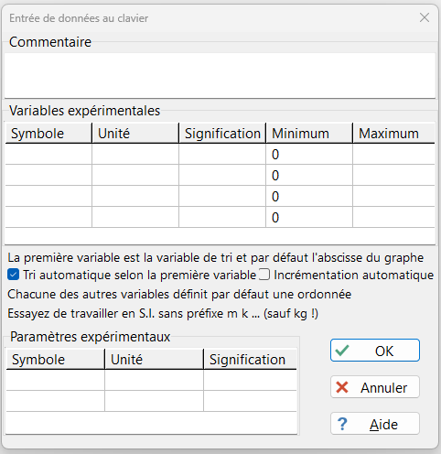
Remplir les tableaux en utilisant de préférence les unités du système international. Les minimums et maximums ne sont pas obligatoires.

Remplir le tableau avec vos valeurs.
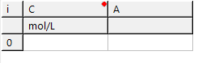

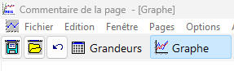
Visualisation de la courbe
Regressi trace directement le graphe que l’on peut visualiser en appuyant sur le bouton « Graphe ».
En cliquant sur « Coord. », il est possible de modifier les abscisses et les ordonnées, les axes mais aussi les options de représentation de la courbe.
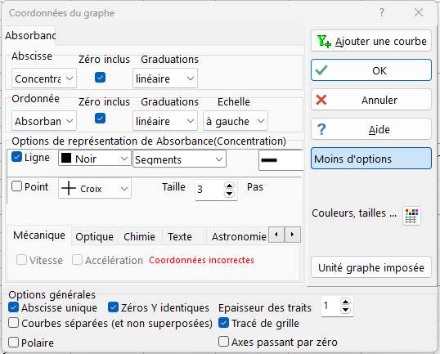
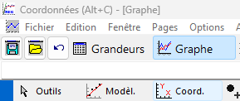

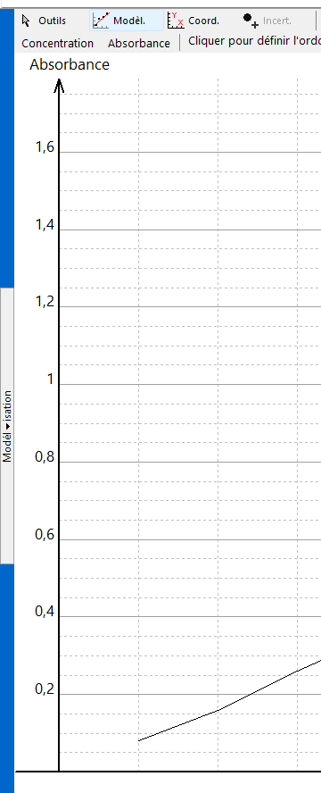
Modélisation de la courbe
Pour réaliser la régression linéaire, il faut aller dans modélisation qui est accessible depuis le bouton « Modèl. » dans la bande du haut ou dans la barre à gauche.
Pour choisir le modèle de la régression, cliquer sur Modèles puis Linéaire, puis cliquer sur Ajuster.
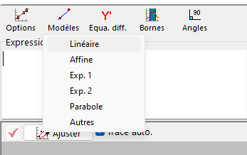
L’ajustement permet d’obtenir l’expression (linéaire ici) du modèle, les différents paramètres du modèle (coefficient directeur ici) et les résultats de la modélisation.
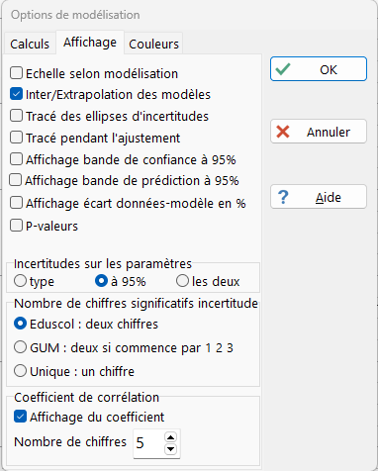
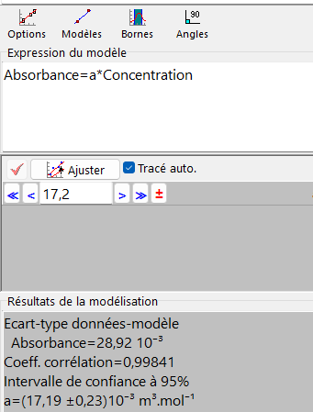
Pour obtenir le coefficient de corrélation $R^{2}$, appuyer sur Options, puis Affichage et cocher la case « Affichage du coefficient » dans Coefficient de corrélation.

